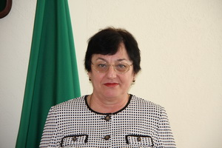
Чеченина Наталья Сергеевна- депутат Думы Чугуевского муниципального района пятого созыва избирательного округа № 11.
Родилась10 января 1958 года с. Полыниха Чугуевского района При-морского края.
В 1980 году окончила Уссурийский педагогический институт. С 1980 учитель математики средней образовательной школы № 7 с. Новомихайловка, Чугуевского района.
С 2000 года директор средней образовательной школы № 7 с. Новомихайловка.
В 2014 году награждена Почетной грамотой Министерства образования и науки Российской Федерации.
Депутат Думы Чугуевского муниципального района (III, IV, V созыва).
Член политической партии «Единая Россия», член фракции политической партии «Единая Россия» в Думе Чугуевского муниципального района.
Председатель постоянной комиссии Думы Чугуевского муниципального района по мандатам, регламенту и депутатской этике. Работает на непостоянной основе.

